Milí čtvrťáci, zasílám pokračování domácí přípravy do 22. 5. 2020 /učebnice str. 51/
Zápis můžete opsat nebo opět vytisknou a nalepit do sešitu.
Ve vodě a jejím okolí
Rákos obecný
Rákos obecný je velmi statná vytrvalá tráva dorůstající 1 – 4 m. Má podzemní, větvené a velmi dlouhé oddenky v bahnité půdě. Z nich vyrůstají silná vzpřímená stébla. Na vrcholu stonku vyrůstá velká mnohokvětá lata. Rákos roste na březích tekoucích i stojatých vod, v bažinách, vodních příkopech.
Kosatec žlutý
Kosatec žlutý je vytrvalá chráněná bylina. Vyrůstá z tlustého, plazivého a rozvětveného oddenku. Listy jsou dvouřadé a mečovité. Stonek je okrouhlý, na jeho konci jsou žluté květy. Plodem je podlouhlá trojboká tobolka. Kosatec roste v bažinách, vlhkých příkopech, na březích a na bahnitých půdách.
Samostatná práce: správné řešení mi zašlete do 22. 5. 2020 na vondrackova@zsrtyne.cz
Pracuj s textem a doplň chybějící slova: Rákos obecný je velmi _________________ vytrvalá _________________. Má podzemní, _________________ a velmi dlouhé _________________ v _________________ půdě. Kosatec _________________ je vytrvalá _________________ bylina. Vyrůstá z tlustého, _________________ a _________________ oddenku. Listy jsou _________________ a _________________.

Pracuj s textem, učebnicí, encyklopedií, internetem. Doplň chybějící informace.
Rákos obecný
Výskyt
Květ
Zajímavost
Kosatec žlutý
Výskyt
Květ
Zajímavost

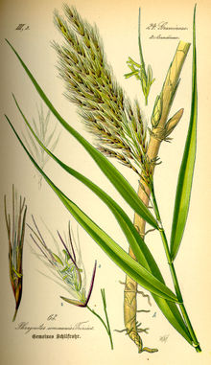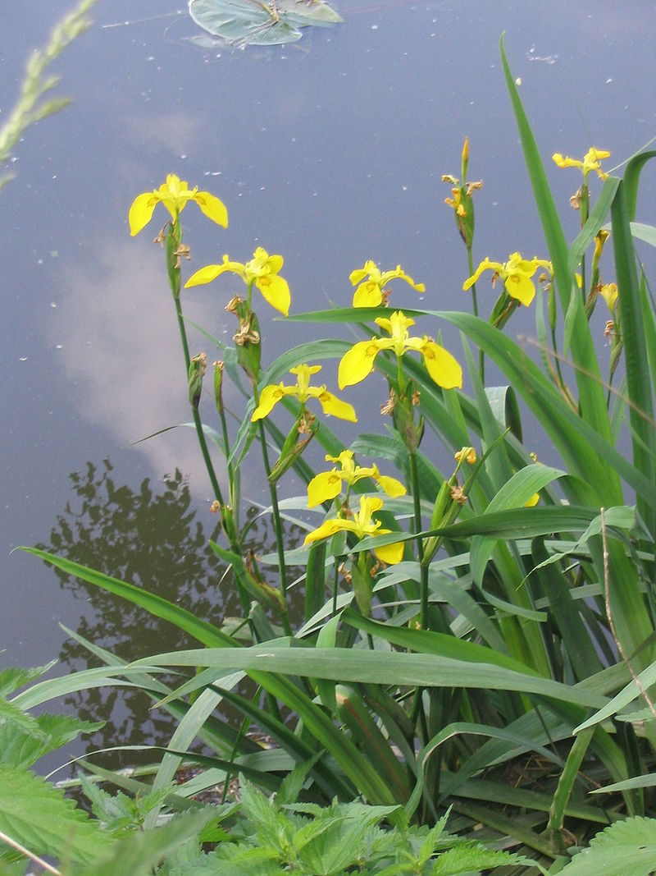
Rákos obecný Kosatec žlutý

